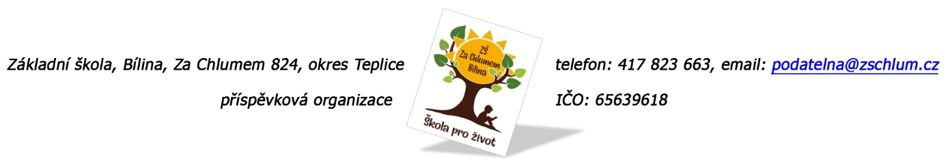

**Istbau s.r.o.**

**Karla Engliše 3201/6**

**150 00 Praha 5**

**Objednávka č. 88/2025**

Ředitelství školy objednává sportovní gumovou podlahu do místnosti č. 102.

Tato Objednávka/Smlouva bude v plném rozsahu uveřejněna v informačním systému registru smluv na Portále veřejné správy dle zákona č. 340/2016 Sb., o registru smluv, ve znění pozdějších přepisů. Uveřejnění této Objednávky/Smlouvy v registru smluv zajistí odběratel.

Předpokládaná výše objednávky je …………………………Kč.

AKCEPTACE OBJEDNÁVKY (datum a podpis): 19. 4. 2025

Děkujeme za kladné vyřízení objednávky

Fakturu zasílejte na výše uvedenou adresu.

V Bílině dne: 19. 3. 2025 za ZŠ: Fojtíková Andrea

ekonom školy

Bankovní spojení: UCB, a.s. Teplice

č.ú. 824077/2700

email: [fojtikova@zschlum.cz](mailto:fojtikova@zschlum.cz)

IČO: 65639618